В Полысаеве сотрудники Госавтоинспекции привлекли к ответственности водителя тонированного автомобиля  
  
Полицейские, осуществляя надзор за дорожным движением, остановили тонированный автомобиль «Лада 217230». За рулем оказался 19-летний житель города Полысаево. Полицейские провели замеры уровня светопропускания передних боковых стекол машины. Он составил 37 % при допустимых не менее 70%.  
  
В отношении нарушителя автоинспекторы составили протокол по ч. 3.1 ст. 12.5 КоАП РФ «Управление транспортным средством при наличии неисправностей или условий, при которых эксплуатация транспортных средств запрещена». После этого по требованию госавтоинспекторов автомобилист самостоятельно на месте удалил тонировочную пленку.

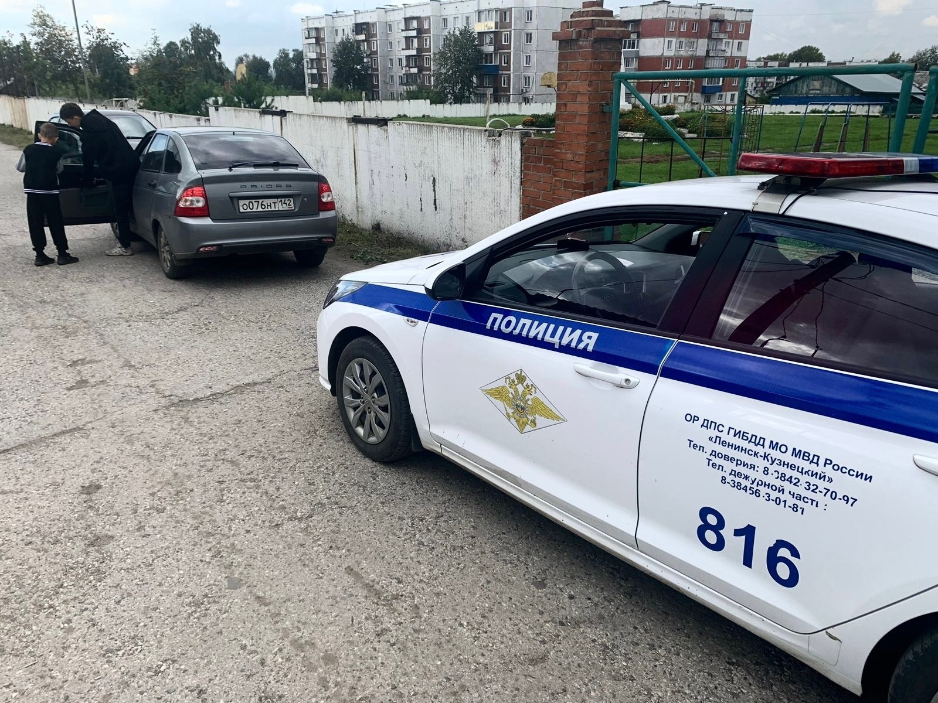

Начальник ОГИБДД Межмуниципального отдела МВД России «Ленинск-Кузнецкий» подполковник полиции Каличкин А.М.